Synthèse du laboratoire: Google Cloud Hands-on Labs
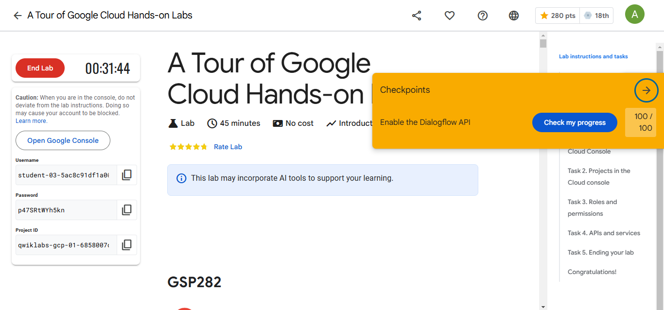

Présentation :
Le laboratoire "A Tour of Google Cloud Hands-on Labs" offre une introduction pratique aux fonctionnalités essentielles de Google Cloud via son interface Cloud Console. Ce laboratoire est conçu pour les débutants dans l'univers du cloud computing, permettant aux apprenants de se familiariser avec la plateforme Google Cloud et le système de lab Qwiklabs.

Objectifs:
À la fin de ce laboratoire, nous aurez acquis les compétences suivantes :
- Comprendre l'environnement de laboratoire (interface, minuterie, crédits).
- Accéder à la Google Cloud Console avec des identifiants temporaires.
- Découvrir les projets Google Cloud et leur structure organisationnelle.
- Naviguer dans le menu principal pour explorer les différents services disponibles.
- Comprendre les rôles et permissions avec Cloud IAM.
- Activer et utiliser des APIs Google Cloud, comme l'API Dialogflow.

Étapes principales :

` 1. Démarrer le laboratoire
  - Cliquez sur le bouton Start Lab pour lancer un environnement Google Cloud temporaire.
  - Identifiez les informations dans le panneau de détails : Project ID, Open Google Console, identifiants (username, password).
  - Connectez-nous à la Console Cloud avec les identifiants fournis.

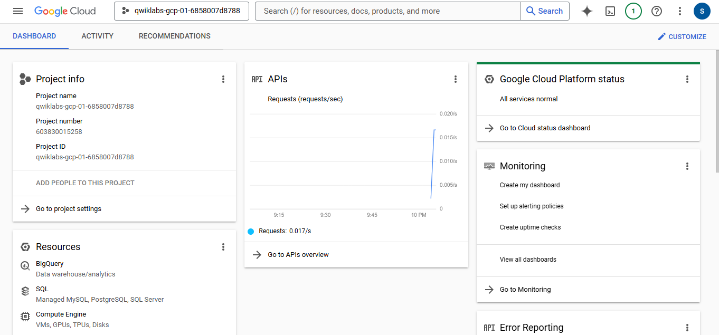
2. Comprendre les projets Google Cloud
  - Un projet est une unité organisationnelle contenant des ressources (VM, bases de données, réseaux, etc.).
  - Explorez la liste des projets accessibles (ne pas modifier ou supprimer le projet partagé Qwiklabs Resources).

3. Utiliser le menu de navigation
  - Accédez aux produits et services Google Cloud via le Navigation Menu.
  - Parcourez les catégories de services (Compute, Networking, Storage, AI/ML, etc.).

4. Rôles et permissions

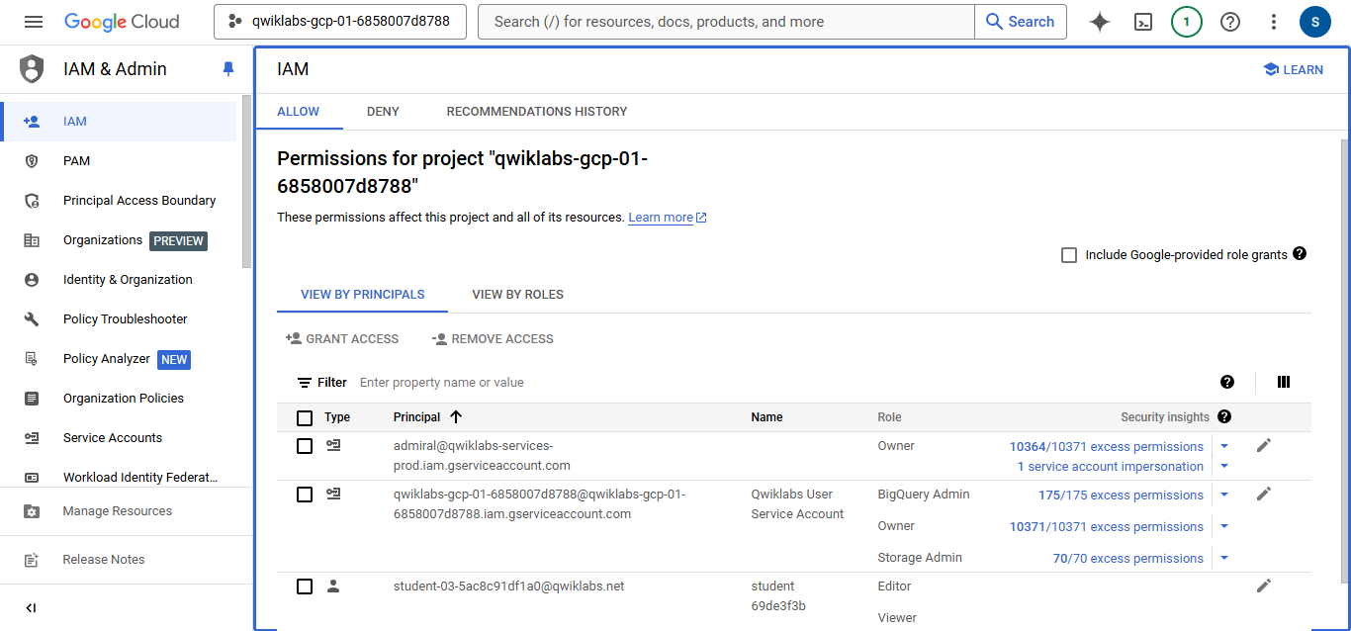
  - Consultez les rôles dans IAM & Admin.
    - Viewer : Accès en lecture seule.
    - Editor : Modifications autorisées.
    - Owner : Contrôle complet, y compris la gestion des rôles.
  - Confirmez que notre rôle est Editor pour ce laboratoire.

5. Activer une API
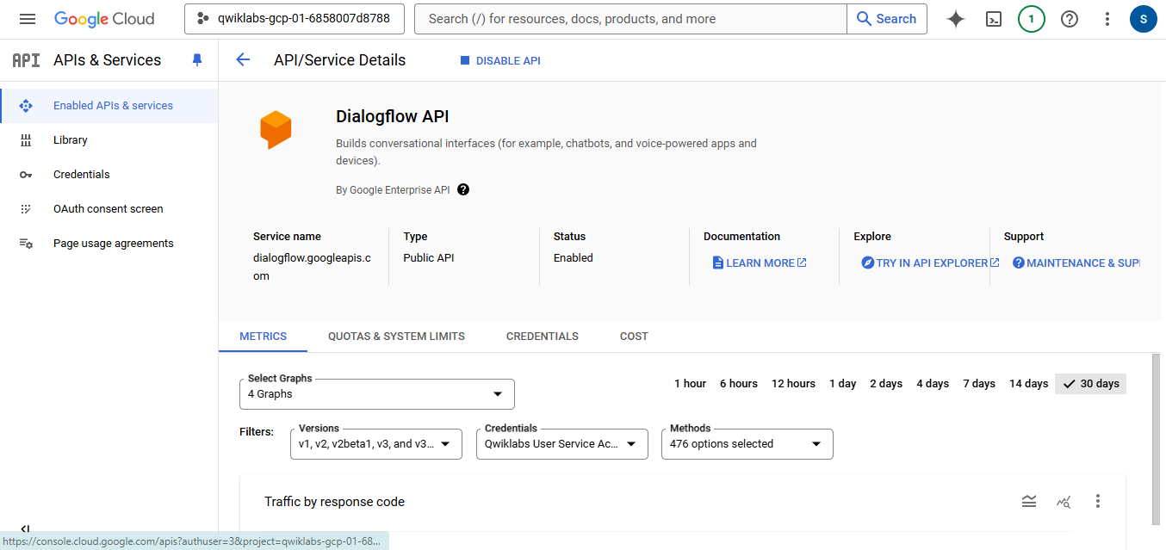
  - Activez l'API Dialogflow depuis la bibliothèque d'APIs.
  - Vérifiez que l'API est activée en utilisant la fonction Check my progress.

6. Terminer le laboratoire
  - Cliquez sur End Lab pour fermer l'environnement temporaire.
  - Notez le laboratoire et laissez un commentaire si nécessaire.

Concepts et tests de compréhension :

Concepts abordés :
- Environnement temporaire : Le compte expirera à la fin de la session.
- Projets Google Cloud : Organisation des ressources et services cloud.
- IAM : Gestion des rôles et permissions.
- APIs : Intégration des services Google via des interfaces de programmation.

Questions pour vérifier la compréhension :
- Qu'est-ce qui construit un environnement temporaire dans Google Cloud ?
Réponse : Start Lab (button).
- Quand la minuterie atteint 00:00:00, perdez-nous l'accès à notre environnement temporaire ?
Réponse : True.
- Qwiklabs Resources est le projet où nous exécutez toutes nos étapes de laboratoire.
Réponse : False.
- Quel rôle fournit des permissions pour modifier les ressources ?
Réponse : Editor role.

Recommandations :
En complétant ce laboratoire, nous avez appris les bases de l'utilisation de la Google Cloud Console, la gestion des projets, des rôles, et l'activation des APIs. Nous êtes maintenant prêt à explorer des laboratoires plus avancés tels que Creating a Virtual Machine ou Getting Started with Cloud Shell and gcloud.

